Липецкий государственный технический университет
Факультет инженеров транспорта
Кафедра транспортных средств и техносферной безопасности

ЛАБОРАТОРНАЯ РАБОТА № 3
по безопасности жизнедеятельности
«Исследование и оценка запылённости воздуха рабочей зоны»

Студент Кондратьев С.Е.
Группа: ЭПМР-19-1
Руководитель
к.т.н., доцент Дмитриев С. А.

Цель лабораторной работы: изучение и практическое усвоение метода исследования и оценки запыленности воздуха рабочей зоны весовым способом.

Таблица 1 – Исходные данные
Исходные данные и параметры | Показатели
Дата, число, месяц и год | 15.03.2022
Лабораторная установка, средства измерения | ЛУП-2
Наименование пыли | Тальк
Температура воздуха в помещении, Т (К) | 295
Барометрическое давление P (гПа) | 1010

Таблица 2 – Результаты лабораторных исследований
№  опыта | Масса фильтра |  | Масса  пробы  пыли,  m_{г}-m_{ч},  мг | Расход  воздуха  V,  л/мин | Время отбора t, мин | Объем воздуха, приведенный к нормальным условиям | Концентр.  пыли, мг/м³ |  | Гигиеническая  оценка
№  опыта | Чистого m_{ч}, мг | С пылью, m_{г,}  мг |  |  |  |  | факт. | ПДК | Гигиеническая  оценка
1 | 500,1 | 500,4 | 0,3 | 7 | 3 | 19,63 | 15,28 | 4 | Превышено значительно, в 3,82 раз

Место для расчетов:

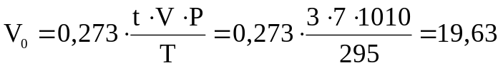 л;
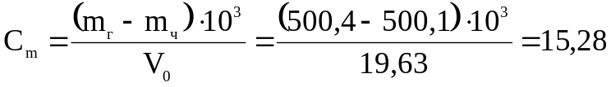 мг/м³;

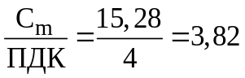.

Вывод

Для определения класса условий труда в зависимости от запылённости воздуха, мы посчитали кратность превышения фактического значения массовой концентрации пыли в воздухе относительно ПДК. Фактическое значение превышает ПДК в 3,82 раза, следовательно, класс условий труда 3.2 (вредный, 2 степень), т.к. 3,82 входит в диапазон 2,1-4,0 превышения ПДК.
Рекомендации по устранению пыли:
1) Конструктивные решения, рассматриваем как при проектировании предприятия, так и в процессе всего периода эксплуатации. Например: ленточные конвейеры выполняются с использованием глубоких желобчатых роликоопор, а умеренные скорости ленты позволяют контролировать воздушные потоки вокруг неё.
2) Герметизации и изоляция пылящего оборудование, работа такого оборудование под вакуумом.
3) Активное пылеподавление (установка в производственных помещениях устройств очистки воздуха).
4) Пассивное пылеподавление (установка кожухов, рукавов, мягких переносных ограждений конструкций, препятствующих выходу пыли из системы).

Список литературы

1. Оценка параметров метеоусловий и качества воздуха рабочей зоны производственного помещения: Методические указания к лабораторной работе / Составители: А.С. Бочарников, О.А. Бочарникова // Под ред. А.С. Бочарникова.-Липецк, ЛГТУ, 2009. - 25 с.
2. ГОСТ 12.1.005 – 88 Межгосударственный стандарт. ССБТ. Общие санитарно-гигиенические требования к воздуху рабочей зоны». (утв. и введен в действие Постановлением Госстандарта СССР от 29.09.1988.№3388) (ред. от 20.06.2000г).
3. СП 60.13330.2020. Отопление, вентиляция и кондиционирование воздуха.
4. ГОСТ Р. 54578-2011. Воздух рабочей зоны. Аэрозоли преимущественно фиброгенного действия. Общие принципы гигиенического контроля и оценки воздействия.
5. Лабораторный практикум А.С. Алёшин. Контроль за содержанием вредных и опасных примесей в воздухе производственных помещений. Лабораторный практикум. Воронеж: Воронежский политехнический институт. 1985, 75 С.

